Najserdeczniejsze życzenia dla przedszkolaków z okazji dnia dziecka!

Ten wspaniały dzień jest okazją do wspólnego świętowania wykonując przy okazji ćwiczenia logopedyczne.
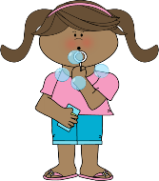
Ćwiczenia z bańkami
- Dmuchamy tworząc bańki. Powoli staramy się by bańki były bardzo duże
-Dmuchamy w bańki szybko i mocno by było ich jak najwięcej
- a teraz wyzwanie kula disco- zobacz jak ją zrobić, czy Ci się uda?
https://www.youtube.com/watch?time_continue=13&v=KhUT53pV93M&feature=emb_logo

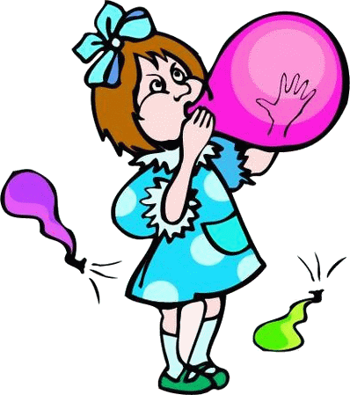
Ćwiczenia z balonem
- Dmuchaj w balona jak najdłużej wprowadzając w niego powietrze
- Dmuchaj na zmianę raz szybko i mocno, raz długo i powoli.
- Czy uda Ci się nadmuchać balona?
- Wyzwanie- włóż nienadmuchanego balona do plastikowego kubeczka i dmuchnij tyle powietrza ile jest potrzebne do jego uniesienia balonem- bez użycia rąk!

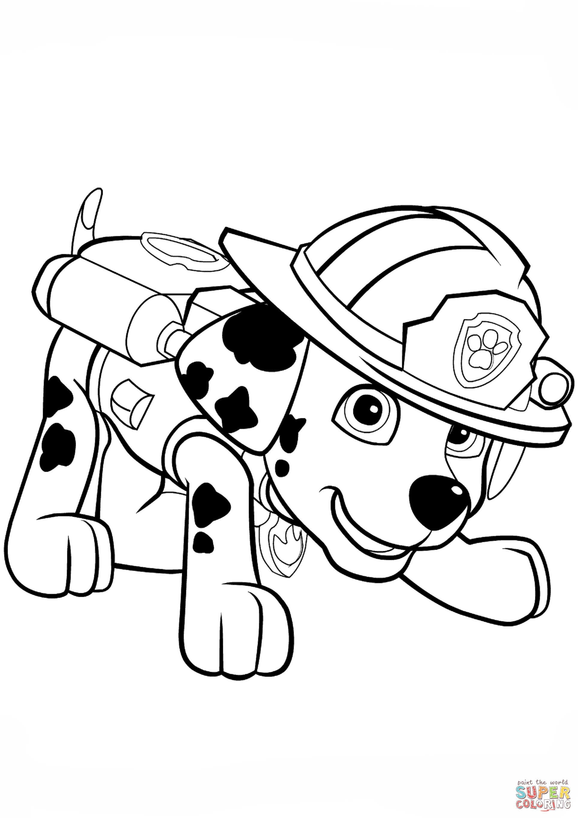
Zapraszam do krótkich ćwiczeń artykulacyjnych z Marshallem
https://www.youtube.com/watch?v=XgyU4dfXMHQ

i Elzą
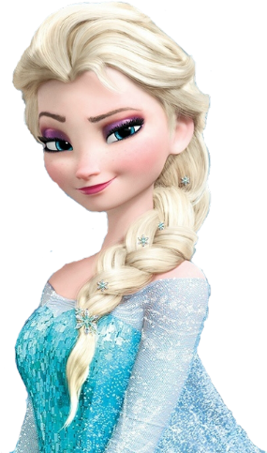
https://www.youtube.com/watch?v=oRRZIjy2Fr0
